WSL og litt Bash-scripting

Først lagde jeg et UNIX-brukernavn og passord:

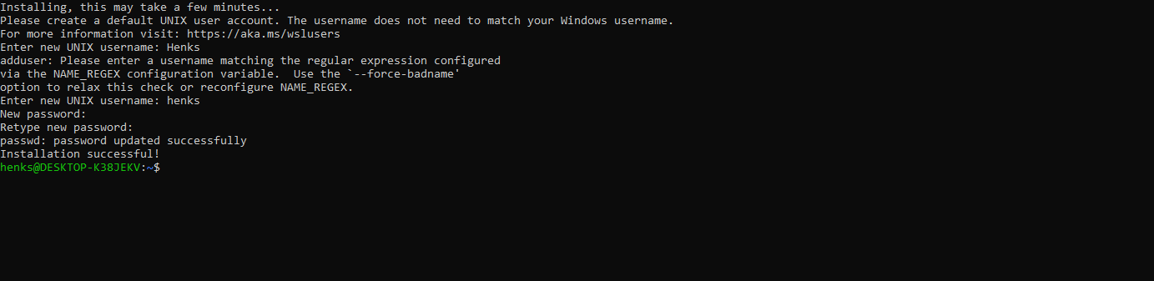

2. Lage et bash script og bygg det gradvis ut med kode (alt dette gjøres i debian terminalen). Det forutsettes at man bruker internett flittig til å finne eksempler på kode / løsninger.

a. Lag en mappe som heter scripts og gå inn i den

Først så lagde jeg mappen med [denne](https://www.cyberciti.biz/faq/how-to-make-a-folder-in-linux-or-unix/) veiledningen.

Så åpnet jeg mappen med [denne](https://opensource.com/article/21/8/linux-change-directories) veiledningen.

Først så prøvde jeg å lage en fil med [noen](https://linuxize.com/post/create-a-file-in-linux/) [nettsider](https://www.cyberciti.biz/faq/create-a-file-in-linux-using-the-bash-shell-terminal/) jeg fant men. Så forklarte fredrik meg litt tydeligere:

Så prøvde jeg å redigere filen min med nano og så langt kom jeg den 31.10.2022.

b. Lag en fil der ved navn “mitt_script.sh” med dette innholdet:

#!/bin/bash

NAME=$1 echo

"Hei på deg $NAME"

c. Gjør scriptet kjørbart med “chmod” kommandoen og kjør scriptet. Finn også ut hvordan du får scriptet til å printe ut (echo) ditt navn.

Dette er hva jeg gjorde for å oppnå oppgaven, fredrik forklarte meg at den teksten jeg skrev i filen var egentlig en bash script så etter å ha chmod-et filen og kalt den med ./ kommandoen så fikk jeg teksten Hei på deg som betyr at koden funka som den skulle med echo.

e. Få scriptet til å printe ut nåværende dato og klokkeslett Hint: søk på nettet etter info om “date” kommandoen i linux. Kombiner søk med order “script” så får du kanskje noen eksempler på å hente inn dato/tidspunkt til script.

Jeg kom så langt i denne oppgaven, så jeg klarte ikke å løse den i dag men skal prøve det neste gang.